Министерство науки и высшего образования Российской Федерации

Федеральное государственное автономное образовательное учреждение

высшего образования

**«Пермский национальный исследовательский**

**политехнический университет»**

Электротехнический факультет

Кафедра «Информационные технологии и автоматизированные системы»

направление подготовки: 09.03.01 - «Информатика и вычислительная техника»

Отчет

по лабораторной работе №4

по дисциплине

«Основы алгоритмизации и программирования»

семестр 2

Выполнил студент гр. ИВТ-21-1б

Качковский Дмитрий Викторович

Проверил:

Яруллин Денис Владимирович

(оценка) (подпись)

(дата)

г. Пермь 2022

**Постановка задачи**

1) Сформировать одномерный массив целых чисел, используя датчик случайных чисел.

2) Распечатать полученный массив.

3) Перевернуть массив и, если число элементов массива нечетное, удалить его средний элемент.

4) Добавить в начало массива 3 элемента с значением M[ I+10 ]-2.

5) Распечатать полученный массив.

**Анализ задачи**

1. Создаем массив, заполняем его n случайными числами.
2. Выводим полученный массив.
3. Переворачиваем массив.
4. Проверяем четность числа элементов, если элементов нечетное количество, то удаляем средний элемент.
5. Добавляем в начало массива 3 элемента со значением M[ I+10 ]-2.
6. Выводим конечный массив.

**Описание переменных**

int n - количество элементов в массиве;

int a[] - изначальный массив. который хранит в себе n чисел;

int b[] - конечный массив. который хранит в себе n + 3 чисел;

int i - переменная, являющаяся счетчиком в циклах.

**Блок-схема решения**

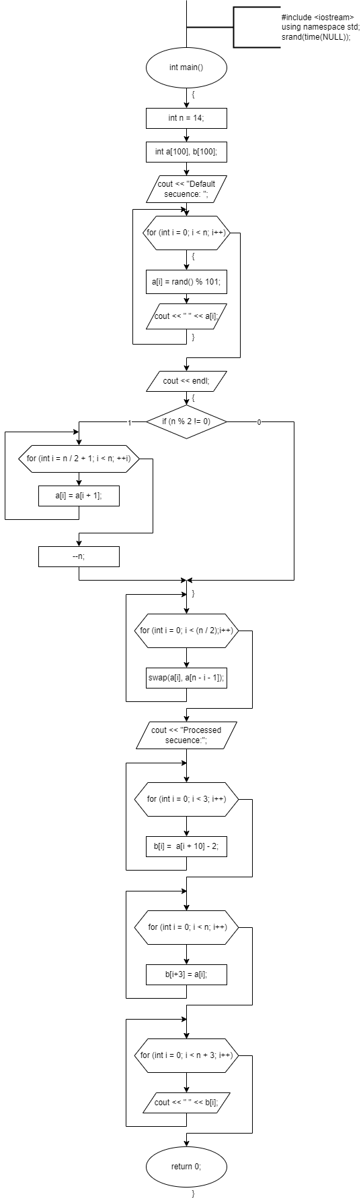

**Код программы**

#include <iostream>

using namespace std;

int main()

{

int n = 14;

int a[100], b[100];

srand(time(NULL));

cout << "Default secuence: ";

for (int i = 0; i < n; i++)

{

a[i] = rand() % 101;

cout << " " << a[i];

}

cout << endl;

if (n % 2 != 0)

{

for (int i = n / 2 + 1; i < n; ++i)

a[i] = a[i + 1];

--n;

}

for (int i = 0; i < (n / 2);i++)

swap(a[i], a[n - i - 1]);

cout << "Processed secuence:";

for (int i = 0; i < 3; i++)

b[i] = a[i + 10] - 2;

for (int i = 0; i < n; i++)

{

b[i+3] = a[i];

}

for (int i = 0; i < n + 3; i++)

cout << " " << b[i];

return 0;

}